|  |  |  |  |
| --- | --- | --- | --- |
| **属性** | **中文** | **值** | **默认值** |
| SysTitle | 系统名称 |  | 东方国信-电信事业部框架 |
| SysMenuType | 菜单类型 | Float  Tree  dropdown | tree |
| PwdEncrypt | 密码加密 | 1加密，0不加密 | 0 |
| SysMenuTab | 选项卡个数 | 0没有，1-99 | 20 |
| ReOpenPage | 重复打开菜单 | 0可以，1不可以 | 1 |
| SysScreenType | 宽窄屏 | wide宽屏，narrow窄屏 | wide |
| MenuExpandLvl | 菜单自动打开层级 | 当SysMenuType=tree时可用。  1一级，all都展开 | all |
| DefaultOpenPage | 自动显示第一个菜单 | 1显示，0不显示 | 1 |
| CustomLoginClass | 自定义登录类 |  |  |
| BackupMenu | 自动备份菜单 | True是，false否 | False |
| TopKpiPred | 展现预警指标 | true是，false否 | False |
| IndexExplanation | 指标解释展现：技术和业务 | 1展现技术，2展现业务（其他），3都不展现，0都展现 | 0 |
| Review | Ebuilder报表是否展现评论功能 | 1展现，0不展现 | 0 |
| AcLog | Ebuilder报表是否展现访问日志功能 | 1展现，0不展现 | 0 |
| CityDuiBiao | Ebuilder是否展现对标功能（河北个性功能） | 1展现，0不展现 | 0 |
| ClearReportFileTime | Ebuilder是否定时清理临时文件 | 非空开启 |  |
| LayyerExport | 表格分级导出 | True启用，false隐藏 | True |
| MenuFuQuan | 菜单管理展现赋权：在菜单下选角色 | 1展现，0隐藏 | 0 |
| treeOnlyExpandOneNode | 树形显示时是否是同级只允许打开一个结点。 | 1是，0否 | 1 |
| PdfWaterMark | 导出的pdf增加水印 | True是，false否 | True |
| WaterMarkText | PdfWaterMark为true时有效。  水印的文字: | login_id登录工号，自定义的文字 | login_id |
| WaterMarkTextAddedTime | PdfWaterMark为true时有效。  水印后增加时间 | True是，false否 | True |
| WaterMarkPosition | PdfWaterMark为true时有效。  水印位置 | 自定义：x,y距离左侧，距离顶部 | 100,400 |
| WaterMarkFontSize | PdfWaterMark为true时有效。  水印文字大小 | 12到100 | 30 |
| WaterMarkRotate | PdfWaterMark为true时有效。  水印文字旋转角度 | 0到90 | 45 |
| WaterMarkOpacit | PdfWaterMark为true时有效。  水印文字的透明度 | 0.1f到0.9f | 0.6f |
| AuthExport | 导出需要赋权（在菜单赋权处） | True是，false不用赋权 | True |
| ThemeStyle | 组件的主题（不是框架，如表格） | a:gray  b:default c:cupertino d:dark-hive e:pepper-grinder f:sunny g:green h:heibeiblue | b |
| HiddenCurrentLocation |  |  |  |
| DBSource | 框架数据库类型 | Oracle，mysql | oracle |
| firstTabClosable | SysMenuTab大于0时有效。  第一个选项卡是否可以关闭 | True是，false否 | True |
| MaxExcelRow | 导出excel时sql一次查询条数 | 1-10000 | 5000 |
| MaxPdfRow | 导出pdf时sql一次查询条数 | 1-5000 | 2500 |
| isPortal | 框架是否为门户模式。如为1则会判断子系统等，如子系统的菜单。 | 1是，0不是 | 0 |
| LoginOutPortalUrl1 | isPortal=1时有效。单点退出dcn网的ip地址 |  |  |
| LoginOutPortalUrl2 | isPortal=1时有效。单点退出oa网的ip地址 |  |  |
| CheckChangePasswordRule | 是否定时修改密码，配合ForceChangePasswordDayNum参数，超过指定天数，提示用户修改密码 | 1是，0否 | 0 |
| ForceChangePasswordDayNum | 修改的密码的周期 | 0-365。0关闭此功能，即永远不提示修改。 |  |

# float

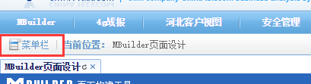

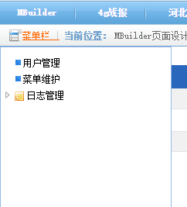

# tree

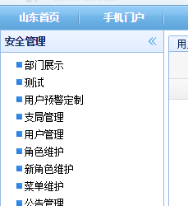

# Dropdown

